Эссе «Я классный руководитель»



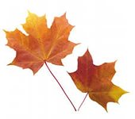

Каждый год приходит осень,

Грусть наводит иногда,

Лето теплое жаль очень,

Наступают холода.

Листья желтые кружатся,

Покрывают все вокруг.

Облака не веселятся,

Проливные слезы льют.

Рано утром просыпаюсь,

День особенный настал.

http://im3-tub-ru.yandex.net/i?id=eb91bc6505f0498dabb56c67aa99ec07-133-144&n=21

В школу быстро собираюсь.

Вроде дождик перестал…

В сумке у меня тетрадки,

Ручка, ластик и очки,

Тематические планы,

И отчеты, и духи…

Я не школьник, я – учитель.

Вот уж сколько лет подряд

В сентябре, в прекрасный праздник,

На линейке ждут меня.

Вот они: родные лица,

Загорели… подросли…

«Что ж, ребята, вновь учиться!

И каникулы прошли».

А они несут букеты,

Улыбаются, галдят.

Сто вопросов и ответов,

Звонко голоса звучат.

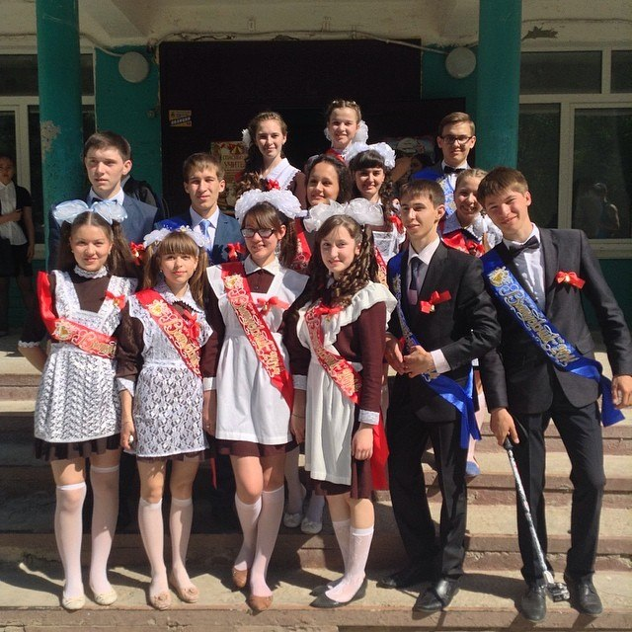Каждый год приходит осень

И всегда спешу я в класс,

Где меня встречают зорко

Двадцать пар счастливых глаз…

http://im3-tub-ru.yandex.net/i?id=eb91bc6505f0498dabb56c67aa99ec07-133-144&n=21

У всех людей новый год начинается в январе, и только у учителей он начинается 1 сентября. Вот уже тринадцать лет подряд 1 сентября для меня считается особенным днем. В этот день ты вновь оказываешься в родных стенах своей школы, ты вновь встречаешь такие родные, добрые, улыбчивые лица. Впереди много дел, планов, надежд. Ты не имеешь права оступиться, опустить руки, ведь ты Учитель. За тобой стоят твои ученики, которые верят в тебя. Воспитать настоящего человека – непростое дело. Оно требует и времени, и сил, и знаний, и определенных навыков, высокой требовательности не только к ученикам, но и к самому себе.

Быть учителем непросто. Я всегда нахожусь в поиске именно того пути, который привел бы и меня саму, и моих воспитанников к согласию, к самореализации, к успеху. Я живу и учусь рядом с ним. Многое для себя беру от них, но в то же время я стараюсь быть и для них примером. Терпение, понятное молчание, взаимопонимание… Как это важно для любого человека, а тем более для ребенка.

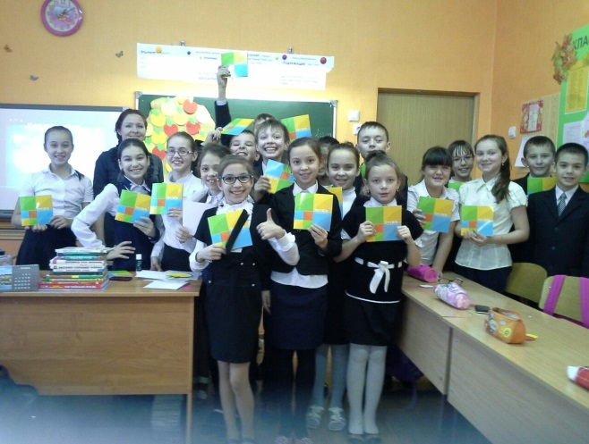 По воле судьбы, а, может быть, по собственному трудолюбию и желанию, я была классным руководителем ученического коллектива с 1 по 11 класс. За эти одиннадцать лет мы действительно стали родными. В начальной школе я старалась быть для них доброй и ласковой мамой, которая 1 сентября привела их за руку в светлый и просторный класс, научила их читать, писать, познакомила с окружающим миром, научила дружить, сопереживать. В среднем и старшем звене я старалась стать для них взрослым другом, мудрым наставником, с которым они могли обсуждать свои жизненные проблемы, делиться своими сомнениями, тревогами. Прошло много лет… И сейчас они, как птицы, расправив крылья, покоряют новые высоты. Всегда звучат слова благодарности в мой адрес. А что нужно еще для учителя? Не это ли самая ценная награда? Не это ли плоды твоего упорного, каждодневного труда.

Сейчас у меня новый класс. Эти ребята добрые, наивные, смышленые. И вновь нужно идти вперед, чтобы вырастить умных, самоотверженных, хороших, а самое главное, счастливых людей.

«Лучший способ сделать детей хорошими – это сделать их счастливыми»- мое профессиональное кредо.

Наши дети подобны нежным цветам в огромном саду. Им нужен утренний ветерок и весеннее солнце, а не изнуряющий зной и сильная буря. Обращаться с детьми нужно с величайшей добротой и любовью, и тогда их уважение к вам будет идти из глубины сердца, и они исполнят свой долг перед вами и перед обществом.

«Говорят, что несчастье – хорошая школа, может быть. Но счастье есть лучший университет. Оно довершает воспитание души, способной к доброму и прекрасному», - говорил А.С.Пушкин. Чувствовать себя счастливым естественно для ребенка. Детство всегда переполнено радостными событиями, и именно они прочно, навсегда входят в нашу память. А значит, обладают особой силой влияния. Сначала они воздействуют на нас непосредственно, совершаясь в нашей жизни, а потом воспитывают нас и наших детей через воспоминания о светлом детстве, добрых традициях и обычаях, к которым мы бережно и любовно прикасаемся, вызывая их вновь и вновь в нашей памяти.

Лучшие воспоминания связаны с родительским домом, с природой родного края, со школьными буднями. Ребенок весь обращен навстречу радости, всюду ищет и старается найти ее. Он весь в восторженном ожидании счастья. И среди людей он ищет жизнерадостных, тянется к ним. Учитель должен поддерживать этот огонек в душе ребенка, Возможно даже творить чудеса. Ведь дети – это великое чудо! Они позволяют войти в свой необъятный и неповторимый мир, полный радости и света, озорства и горечи, созерцательности и сострадания смятения и надежды. Мир, полный исцеляющей любви и мудрости…

